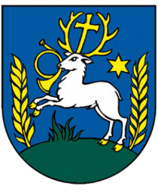
Obec Moškovec, IČO: 00648035
Obecný úrad Moškovec

Úroveň vytriedenia komunálnych odpadov v obci Moškovec za rok 2020
(Podiel separovaného odpadu)

V zmysle § 4 ods. 1, 5 a 6 zákona č. 329/2018 Z. z. o poplatkoch za uloženie odpadov a o zmene a doplnení zákona č. 587/2004 Z. z. o Environmentálnom fonde a doplnení niektorých zákonov v znení neskorších predpisov v nadväznosti na Prílohu č. 1 Nariadenia vlády SR č. 330/2018 Z. z., ktorým sa ustanovuje výška sadzieb poplatkov za uloženie odpadov a podrobnosti súvisiace s prerozdeľovaním príjmov z poplatkov za uloženie odpadov oznamujeme, že úroveň vytriedenia komunálneho odpadu v obci Moškovec za rok 2020 je 10,81 %.

V Moškovci 25.02.2021

Lucia Staňová
starostka obce

